Министерство образования Республики Беларусь
Учреждение образования
«Белорусский государственный университет информатики и радиоэлектроники»

Кафедра электронных вычислительных машин
Дисциплина: Структурная и функциональная организация
вычислительных машин

Лабораторная работа №1
«Арбитраж шин»

Выполнил: Проверил:
Шарай П.Ю. Воронов А.А.

Минск 2024

Задание к лабораторной работе

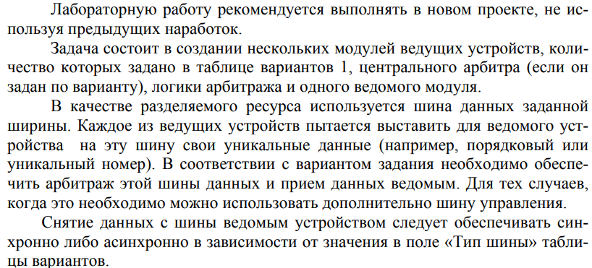
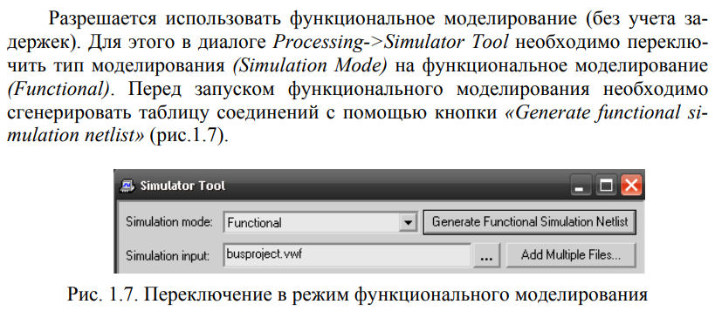

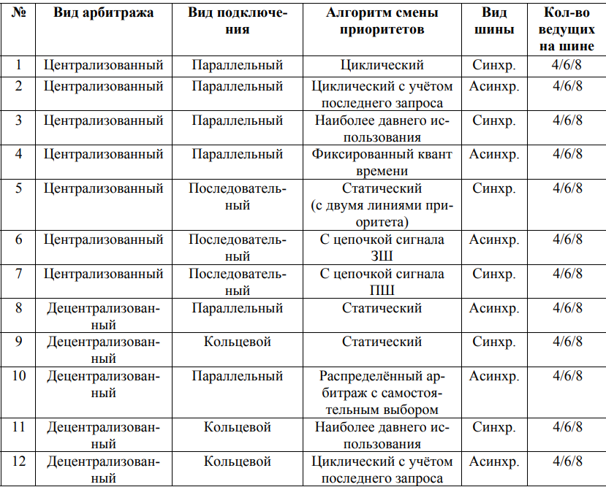
Рабочий вариант: 6
Структурная схема подключения устройств

Схема центрального арбитра
Схема ведущего устройства

Схема ведомого устройства
Результаты моделирования

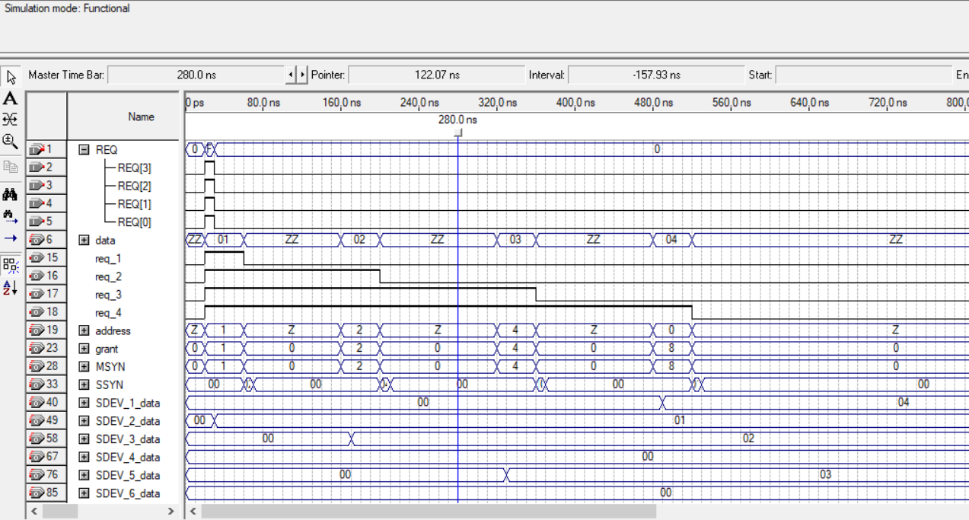

Алгоритм смены приоритетов
Фиксированный квант времени

Фиксированный квант времени – каждому ведущему отводится фиксироанный промежуток времени для захвата шины. Алгоритм хорошо подходит для шин с синхронным протоколом.

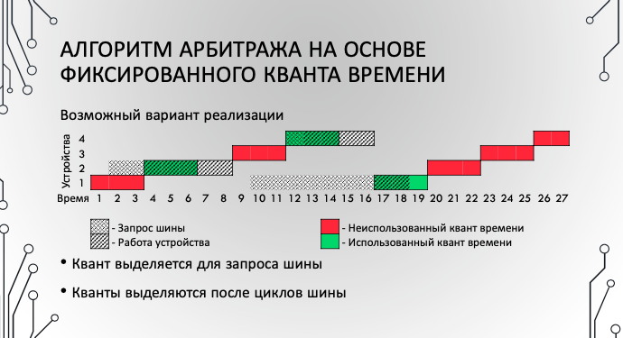

Арбитр назначает и хранит квант. Фиксированный квант времени реализуется в блоке ниже.
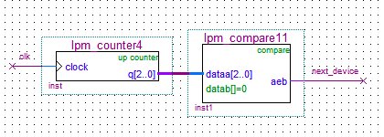
По истечению кванта выполняется переход к следующему устройству.

